BG
ЕВРОПЕЙСКА КОМИСИЯ
Брюксел, 6.10.2010
COM(2010) 553 окончателен
СЪОБЩЕНИЕ НА КОМИСИЯТА ДО ЕВРОПЕЙСКИЯ ПАРЛАМЕНТ, СЪВЕТА, ЕВРОПЕЙСКИЯ ИКОНОМИЧЕСКИ И СОЦИАЛЕН КОМИТЕТ И КОМИТЕТА НА РЕГИОНИТЕ
Приносът на регионалната политика за интелигентен растеж в рамките на стратегия „Европа 2020“
SEC(2010) 1183
СЪОБЩЕНИЕ НА КОМИСИЯТА ДО ЕВРОПЕЙСКИЯ ПАРЛАМЕНТ, СЪВЕТА, ЕВРОПЕЙСКИЯ ИКОНОМИЧЕСКИ И СОЦИАЛЕН КОМИТЕТ И КОМИТЕТА НА РЕГИОНИТЕ
Приносът на регионалната политика за интелигентен растеж в рамките на стратегия „Европа 2020“

Въведение
В настоящото съобщение се очертава ролята на регионалната политика на ЕС при изпълнението на стратегията „Европа 2020“ в областта на интелигентния растеж и по-специално на водещата инициатива „Съюз за иновации“. Както беше подчертано от Европейския съвет, регионалната политика може да отключи потенциала за растеж на ЕС посредством насърчаването на иновациите във всички региони, като същевременно гарантира взаимното допълване на подпомагането за иновации, научноизследователска и развойна дейност, предприемачество и ИКТ на равнище ЕС, на национално и на регионално равнище. Действително, регионалната политика на ЕС е основно средство за превръщането на приоритетите на инициативата „Съюз за иновации“ в практически действия по места.
Тя постига това посредством създаването на благоприятни условия за иновации, образование и научноизследователска дейност, като така се насърчават инвестициите за научноизследователската и развойната дейност и наукоемките инвестиции и се подготвя преходът към дейности с по-висока добавена стойност. По този начин тя може да спомогне за справянето с основното предизвикателство пред държавите-членки и регионите, което се състои в повишаването на капацитета за иновационна и научноизследователска и развойна дейност в предприятията и укрепването на техните връзки с университетите и изследователските центрове.
Регионите играят централна роля, тъй като те са основният институционален партньор на ключовите за иновационния процес университети, други научноизследователски и образователни институти и МСП, което ги прави незаменима част от стратегията „Европа 2020“.
Настоящото съобщение допълва съобщението относно инициативата „Съюз за иновации“, като призовава отговарящите за съставянето на политиките лица на всички равнища в държавите-членки към незабавни действия, за да бъдат инвестирани през настоящия програмен период в интелигентния растеж още от средствата, които все още са на разположение от Европейския фонд за регионално развитие (ЕФРР). В настоящия документ първо се прави преглед на положението в регионите по отношение на научноизследователската и развойната дейност и иновациите, както и на средствата, които регионите са планирали да инвестират в посочените области. По-нататък се прави преглед на основните елементи на повишеното усилие за подпомагане на научноизследователската и развойната дейност и иновациите по линия на регионалната политика на ЕС. В заключение се набелязват конкретни идеи за прилагането на практика на тези усилия.

Иновационен потенциал и предизвикателства в регионите
Инициативата „Съюз за иновации“ се основава на широко понятие за иновации, което обхваща не само нови или усъвършенствани продукти и процеси, но и услуги, нови методи за маркетинг, за регистриране и утвърждаване на марки и дизайн, както и нови форми на организация на икономическата дейност и споразумения за сътрудничество. Във все по-голяма степен на иновациите се гледа като на отворена система, в която си сътрудничат и взаимодействат различни участници.
В съответствие с това е необходимо подпомагането от публичния сектор в полза на иновациите да се приспособи към тази промяна, като допълва усилията за подпомагане на научноизследователската дейност и технологиите с насърчаването на откритото сътрудничество между всички заинтересовани страни.
Това подпомагане е обосновано, тъй като пазарните сили не могат винаги да гарантират целесъобразно дългосрочно финансиране за инвестиции поради различията между социалните и частните ползи, несигурността на доходите, неравномерността на информацията и сривовете в системата (например неефективно регулиране). Намесата на публичния сектор е също толкова важна за улесняването на промяната. Обликът на иновациите в географско отношение обаче е твърде многообразен, като определени региони се конкурират на световно равнище в областта на иновационните технологии, докато други се борят да се доближат до тази област посредством намирането и приспособяването на иновативни решения към конкретното положение, в което се намират („иновационно разделение“). Необходимо подпомагането от страна на публичния сектор да моделира стратегиите и интервенциите по начин, който отразява това многообразие.

Регионално многообразие в служба на общата цел за интелигентен растеж
За постигането на целта от стратегия „Европа 2020“ за интелигентен растеж е необходимо да се мобилизира целият иновационен потенциал на регионите в ЕС. Иновациите са от значение за всички региони ― за да могат напредналите региони да продължават да са начело, а изоставащите да наваксат.
Карта 1: Индекс на иновационните постижения в регионите
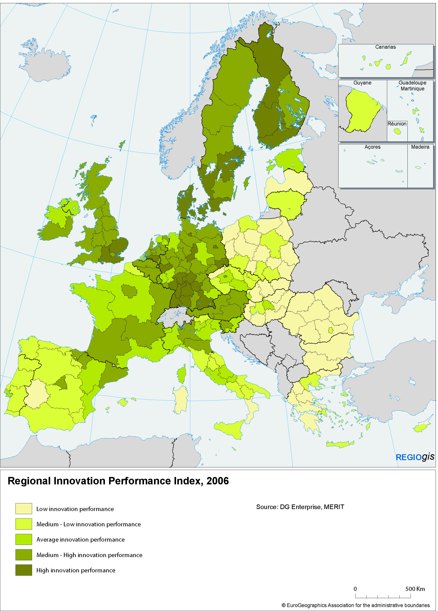
Капацитетът за знания и иновации на регионите зависи от множество фактори ― предприемаческа култура, умения на трудовата сила, институции за образование и обучение, услуги за подпомагане на иновациите, механизми за трансфер на технологии, инфраструктура за научноизследователска и развойна дейност и ИКТ, мобилност на изследователите, бизнес инкубатори, нови източници на финансиране и творчески потенциал по места. Доброто управление също е от решаващо значение. Както е видно от индекса на иновационните постижения в регионите (вж. карта 1), който е показател, съставен от множество от посочените фактори, постиженията в научноизследователската и развойната дейност и иновациите варират в значителна степен в ЕС.
Също така разминаването с набелязаната цел за разходи за научноизследователска и развойна дейност в размер на 3 % от БВП варира в голяма степен в различните региони: само 27 региона в ЕС, приблизително един от десет, са постигнали тази цел (вж. карта 2). В резултат на процесите на агломерация средствата за научноизследователска и развойна дейност се концентрират в малко на брой водещи региони (например Braunschweig (Германия), където разходите за научноизследователска и развойна дейност представляват почти 7 % от БВП), а в други са твърде ниски (например в Северния централен район (България) те са под 1 %).
Карта 2: Разходи за научноизследователска и развойна дейност
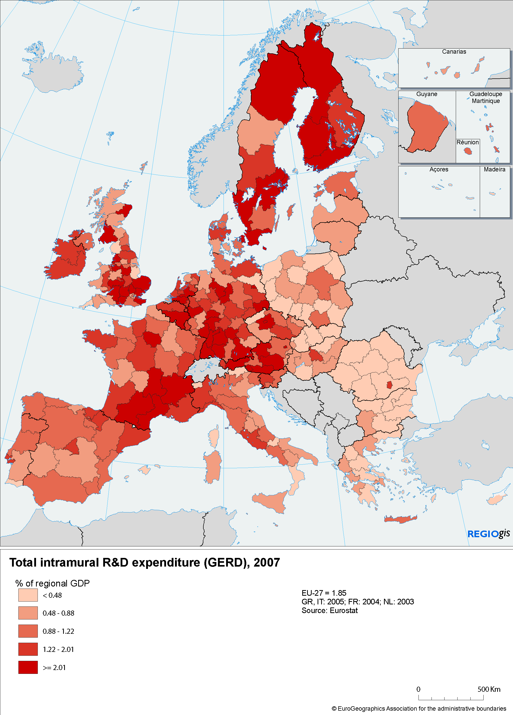

Регионалната политика подпомага интелигентния растеж във всички региони
Държавите-членки и регионите вече са поели задължението да подпомагат интелигентния растеж независимо от неблагоприятните икономически условия. За тези области на политиката са разпределени почти 86 милиарда EUR, като три четвърти се финансират от ЕФРР (65 милиарда EUR).
Подпомагането на научноизследователската и развойната дейност посредством регионалната политика обаче варира в голяма степен в различните региони (вж. карта 3). Тенденцията е то да е в по-голям обем в по-напредналите региони, като по този начин се укрепва положителният кръговрат на основан на иновации растеж. Дейността в рамките на тази политика следва да бъде тясно съгласувана с Програмата за конкурентоспособност и иновации (ПКИ) и Седмата рамкова програма за научни изследвания (7РП). Докато в центъра на вниманието на последната следва да продължава да бъде подпомагането на отличните постижения, взаимното обучение и сътрудничеството на изследователите и предприятията в целия ЕС, вниманието на регионалната политика следва да продължи да се съсредоточава върху обезпечаването на способността на всички региони да усвояват и ефективно да използват иновациите, така че ползите от тях да разпрострат действието си из целия ЕС, спомагайки да се повиши в максимална степен основаният на знанието потенциал на Съюза.
Карта 3: Финансиране по линия на политиката на сближаване за научноизследователска и развойна дейност и иновации за периода 2007-2013 г.
Към септември 2009 г. само 22 милиарда EUR или 26 % от първоначално планираните по линия на регионалната политика на ЕС 86 милиарда EUR за научноизследователска дейност и иновации, включително предприемачество и ИКТ, понастоящем са разпределени по проекти (вж. графика 1).
Графика 1: Темп на напредък при подбора на иновационни проекти от държавите-членки за периода 2007—2013 г.
Поради това е необходимо да се ускори изпълнението, да се оптимизира въздействието на интервенциите, да се преориентират дейностите към области, в които регионите имат най-добра възможност да развият конкурентно предимство и да се постигне възможно най-добро взаимодействие между различните източници на финансиране от Съюза за иновации.

Стратегия „Европа 2020“: засилване на приноса на регионалната политика на ЕС
За набелязването на дейности с висока добавена стойност, които създават най-добри възможности за укрепването на конкурентоспособността на даден регион, е необходимо стратегическо мислене. За да постигнат максимално въздействие, е необходимо средствата за научноизследователска и развойна дейност и иновации да достигнат критична маса и да бъдат придружени от мерки за подобряване на уменията, равнището на образоването и инфраструктурата за придобиване на знания.
В съответствие с това правителствата на национално и регионално равнище следва да разработят стратегии за интелигентно специализиране, за да максимизират въздействието на регионалната политика в съчетание с други политики на Съюза.
Посредством стратегиите за интелигентно специализиране може да се гарантира по-ефективно използване на публични средства и да се насърчат частните инвестиции. Те могат да помогнат на регионите да концентрират средствата върху ключови приоритети, вместо да разпределят пестеливо инвестициите между различни области и сектори от икономиката. Също така те могат да бъдат ключов елемент в разработването на многостепенно управление за интегрирани политики в областта на иновациите. Те обаче трябва да бъдат тясно свързани с други области на политиката и изискват разбиране на предимствата на даден регион в сравнение с други региони, както и на възможната полза за междурегионалното и транснационалното сътрудничество.
Интелигентното специализиране не е наложена отгоре стратегия, а в него участват предприятия, научноизследователски центрове и университети, които работят съвместно, с цел установяването на най-обещаващите области на специализиране на даден регион и на слабостите, които са пречка пред иновациите. То взема под внимание различния капацитет за иновации на регионалните икономики. Докато водещите региони могат да инвестират в напредъка на технологии с широко приложение или в иновации в областта на услугите, в други региони инвестициите за тяхното прилагане в определен сектор или свързани сектори често дават по-добри резултати.
Устойчивостта на стратегията зависи от навременността и координирането на мерките в отделните политики, както и от управлението, в това число от начините за привличане на заинтересованите страни. Това трябва да включва механизми за обучение в областта на политиката, по-специално посредством партньорски надзор с участието на държавни служители, лица от практиката и заинтересовани страни на регионално равнище. Необходимо е интелигентното специализиране да се основава на многообразието на регионите, да насърчава сътрудничеството отвъд националните и регионалните граници и да открие нови възможности, като се избягва разпокъсването и като се осигури по-свободното движение на знания из целия ЕС.
Кои следва да бъдат основните елементи на тези стратегии? Без претенция за изчерпателност по-долу са изброени някои ключови идеи, които регионите могат да използват при изграждането на своята стратегия, като ги съчетават по различен начин, така че те да отразяват тяхното конкретно положение.

Иновационни клъстери за регионален растеж
Клъстерите представляват концентрирането в географско отношение на предприятия, често МСП, които взаимодействат помежду си и с клиенти и доставчици и често ползват съвместно дейността на специалисти, икономически и финансови услуги, база за научноизследователска и развойна дейност и обучение. Те са важен елемент от стратегиите за интелигентно специализиране. Клъстерите осигуряват благоприятна среда за насърчаването на конкурентоспособността и са двигател за иновациите. Необходимо е подпомагането за тяхното развитие да се концентрира в области, в които са налице сравнителни предимства.

Икономическа среда за МСП, която е благоприятна за иновациите
Наличието на сектор на МСП, който просперира, е от основно значение за растежа, заетостта и иновациите и следователно и за сближаването. МСП заемат централно място в икономиката на ЕС: около 20 милиона от тях осигуряват почти 60 % от добавената стойност и две трети от работните места в частния сектор. Над 92 % са микропредприятия, в които са заети по-малко от 10 души. Поради това регионалните и националните органи следва да спомагат за благоприятна за иновациите икономическа среда, с цел да се подпомагат МСП, особено тези с усилена научноизследователска и развойна дейност, както и да се подпомага създаването на нови предприятия. При последващата оценка на дейността на ЕФРР за периода 2000—2006 г. беше констатирано, че макар подпомагането да е позволило създаването на най-малко един милион работни места и увеличаване на инвестициите за научноизследователска дейност и иновации, е необходимо по-широкото използване на заеми, капиталово финансиране и други форми на финансов инженеринг.

Учене през целия живот в научноизследователската дейност и иновациите
Много университети в ЕС спомагат за търговската популярност на научноизследователската дейност като засилват предприемаческата нагласа на студентите и като си сътрудничат с регионални предприятия в областта на иновациите и по този начин участват по-активно в регионалното икономическо развитие. Необходими са повече подобни примери.
Европейският институт за иновации и технологии е първата инициатива, чиято цел е да се повиши конкурентоспособността на ЕС посредством интегрирането в пълна степен на висшето образование, научноизследователската и икономическата дейност (триъгълник на знанието), с цел създаването и насърчаването на иновации на световно равнище с въздействие на световно равнище. По този начин ЕИТ ще направи важен принос в областта на иновациите в Европа.
Образованието, обучението и ученето през целия живот, на които се позовават водещите инициативи „Младеж в движение“ и „Програма за нови умения и работни места“ в рамките на стратегията „Европа 2020“, са от жизненоважно значение за развитието на капацитета на регионите за иновации. Ориентирането на учебните планове в училищата, центровете за професионално обучение и висшите учебни заведения към интердисциплинарни умения като творчество, предприемачество и инициативност ще помогне на младите хора да разгърнат целия си иновационен потенциал. По линия на ЕФРР следва да бъдат насърчавани повече проекти за подпомагане на ефективното сътрудничество между всички видове образователни институции, институции за обучение и предприятия.

Привлекателна регионална научноизследователска инфраструктура и специализирани центрове
Научноизследователската инфраструктура е от решаващо значение за основаните на знанието системи за иновации. Необходим е подход в три насоки, за да бъдат подпомогнати регионите да реализират целия си потенциал: i) развиване на научноизследователска и ИКТ инфраструктура на световно равнище въз основа на съществуващите в регионите отлични научни постижения посредством подпомагане по линия на структурните фондове, ii) създаване на мрежи от научноизследователски бази за страните с по-слабо развита научноизследователска дейност, и iii) изграждане на структури за регионално партньорство (СРП). Основен начин да се постигне това е по-нататъшното развитие и използване на основана на ИКТ електронна инфраструктура за връзка и улесняване на сътрудничеството между разпръснати в географско отношение научноизследователски екипи и съвместното използване на научни ресурси и знания.
Националните и регионалните органи следва да обмислят по-специално по какъв начин регионалната политика на ЕС може да допринесе за постигане на поставената по линия на водещата инициатива „Съюз за иновации“ цел за 2015 г. за завършване или започване на изграждането на 60 % от научноизследователската инфраструктура, която понастоящем е набелязана от Европейския форум за стратегии за научноизследователски инфраструктури (ESFRI).

Творчество и културни индустрии
Способността на ЕС да се възстанови от кризата и да се справи с предизвикателствата в по-дългосрочен план се основава не само на стабилната промишлена база, но и на творчеството и уменията на хората, на управлението и на стабилните социални ценности ― солидарност, зачитане на околната среда, откритост и културно многообразие.
Процъфтяващите на местно и регионално равнище културни и творчески индустрии са в стратегическата позиция да установяват връзка между творчеството и иновациите. Те могат да спомогнат за подпомагането на местните икономики, за насърчаването на нови дейности, за създаването на нови и устойчиви работни места, могат да имат важни последици за други отрасли и да повишат привлекателността на регионите и градовете. Поради това творческите индустрии са катализатори за структурни промени в много промишлени зони и селски райони, като имат потенциал да обновят техните икономики и да допринесат за промяната на представата в обществото за регионите.
Те следва да бъдат интегрирани в стратегии за регионално развитие, за да се осигури ефективното партньорство между гражданското общество, предприятията и публичните органи на регионално, национално и европейско равнище.

Програма в областта на цифровите технологии
Целта на програмата в областта на цифровите технологии е да осигури устойчиви икономически и социални придобивки от цифровия единен пазар, основан на бързи интернет приложения и отворен достъп до онлайн информация.
Подпомагането по линия на регионалната политика за широколентови технологии за периодите 2000—2006 г. и 2007—2013 г. спомогна за намаляването на разминаването между рядко и гъсто населените региони при използването на такива технологии от 67 % през 2004 г. на 24 % през 2008 г., а разминаването в широколентовия обхват между селските и градските региони от 33 % през 2004 г. на 28 % през 2007 г. Все още продължават обаче да са налице разминавания, особено в селските региони: 94 % от европейците имат достъп до широколентови мрежи, но сред населението в селските региони този дял е само 80 %.
Много региони все още изпитват затруднения да инвестират средствата по линия на ЕФРР, разпределени за ИКТ (около 4,4 % от общите средства), отчасти поради липсата на капацитет за планиране. Необходимо е също по-значителното мобилизиране на частни инвестиции в ИКТ, за да се компенсират бюджетните ограничения по отношение на публичните разходи. С оглед на значението на ИКТ за системата за иновации държавите-членки следва да обмислят по какъв начин да използват по-ефективно ЕФРР, за да се ускори постигането на целите на ЕС за 2020 г. по отношение на широколентовия достъп, в това число пълния обхват, прилагане на различните налични технологии (жични, adsl, безжични, сателитни), така че да отговарят на различните географски нужди и предизвикателства на отделните региони из целия ЕС.

Обществени поръчки
Обществените поръчки са ключов двигател за иновациите, тъй като те помагат на иновативните предприятия да ускорят пускането на пазара на иновационните продукти и възвръщането на инвестициите. Иновативните обществени поръчки означават публичният сектор да поеме ролята на водещ потребител и свързаните с нея рискове, като същевременно повишава качеството на своите услуги и производителността си.
В бюджетите за обществени поръчки следва да се включват процедури за възлагане на обществени поръчки за развойни продукти и услуги, както и партньорства за иновации. Комисията ще предоставя съвети и ще подпомага насърчаването на този процес, в това число посредством правна уредба за улесняване на съвместните процедури за обществени поръчки между възлагащи органи от различни държави-членки.
Такива процеси са вече в ход в регионите, включени в инициативата „Региони за икономическа промяна“, и е необходимо да бъдат интегрирани в оперативните програми.

Регионалната политика отговаря на големите предизвикателства посредством Европейските партньорства за иновации
Някои предизвикателства в обществото правят необходим широко координиран подход на равнището на ЕС, с цел намирането и прилагането на ефективни решения. Посочените в стратегията „Европа 2020“ предизвикателства обхващат изменението на климата, енергийната и ресурсната ефективност, оскъдността на суровините и демографското застаряване.
В инициативата „Съюз за иновации“ се включват редица Европейски партньорства за иновации, чиято цел е справянето с конкретни предизвикателства, като в името на общи цели допринасят за концентрирането на ресурси, спомагат за съвместната дейност на всички основни участници и за мобилизирането на всички относими инструменти на политиката на равнището на ЕС и на национално равнище.
Регионалната политика следва да продължава да отговаря на тези предизвикателства и е необходимо да се намерят начини съответните партньорства да бъдат интегрирани в нейното прилагане.

Повишаване на взаимодействието между инструментите на политиката
Съветът и Европейският парламент подчертаха значимостта на повишаването на взаимодействието между инструментите на политиката на ЕС в областта на научноизследователската дейност и иновациите. Те призоваха Комисията да продължава да проучва начини за хармонизиране и опростяване на правилата и процедурите по съответните мерки и да анализира взаимовръзките между тях, за да предоставя съвети и да насърчава сътрудничеството с националните и регионалните органи, които участват в прилагането им.
Оттогава бяха предприети редица стъпки за подпомагане както на преките участници в иновационната дейност, така и на публичните органи, които отговарят за създаването на регионалните системи за иновация и които предоставят услуги по подпомагане. За първите Комисията публикува „Практическо ръководство“ за изследователи и предприятия. По отношение на лицата, отговарящи за съставянето на политики на национално и регионално равнище, се полагат усилия те да бъдат осведомени относно получаващите финансиране от ЕС по места, така че да се увеличи потенциалът за взаимодействие между съответните дейности.
Заедно с държавите-членки и регионалните органи службите на Комисията проучват доколко по линия на съвместно финансираните програми може да се предоставя финансово подпомагане, в допълнение към средствата от 7РП, за:
- изграждането на предвидената в „пътната карта“ на ESFRI научноизследователска инфраструктура;
- проекти по линия на инициативата „Изследователски потенциал“ в рамките на 7РП, които са получили положителна оценка, но не са могли да бъдат финансирани поради липса на средства.
Друга възможност за държавите-членки и регионите е да възприемат най-добрите практики от управлението на проекти по 7РП и, като използват международен партньорски надзор, да набележат приоритетите за финансиране на научноизследователска дейност и иновации по програмите по линия на регионалната политика на ЕС.
Научните и технологичните паркове, както и бизнес инкубаторите са от значение за подпомагането на иновациите и насърчаването на регионалното развитие. За лицата, отговарящи за съставянето на политиките на регионално равнище, Комисията наскоро състави „Интелигентен наръчник за основани на иновациите инкубатори“.
Мрежата „Enterprise Europe“ е със стабилни позиции сред органите за подпомагане на икономическата дейност и иновациите на местно и регионално равнище, много от които отговарят за управлението на ЕФРР. Мрежата стимулира участието на МСП в проекти по линия на 7РП и ПКИ и насърчава трансфера на технологии и стопанските партньорства, като по този начин помага на предприятията да се свържат с транснационални мрежи за иновации и знания. Мрежата също така повишава капацитета на партньорските организации на местно и регионално равнище да предлагат услуги по подпомагане, които са приспособени към все по-глобални вериги за добавяне на стойност.
Освен това, на равнището на ЕС подпомагането за транснационални програми (например стратегията за Балтийско море) и за междурегионално сътрудничество (например „Региони на знанието“ по линия на 7РП, инициативите за клъстери по линия на ПКИ и INTERREG IVC и URBACT, в това число и инициативата „Региони за икономическа промяна“) помага на регионите да участват по-активно в научноизследователска дейност с постижения на световно равнище и да увеличават възможностите за обучение.

Заключение
С настоящото съобщение държавите-членки и регионите се призовават да спомагат за постигането на целите за интелигентен растеж по стратегията „Европа 2020“ посредством регионалната политика и средствата за нея по линия на ЕФРР.
Основни промени в начина на работа на регионалната политика могат да бъдат планирани едва през следващата многогодишна финансова рамка. Независимо от това, през последните три години от настоящия програмен период държавите-членки и регионите вече могат да започнат да преориентират своята практика. В приложението към настоящото съобщение се предлагат начини, по които многообразието на регионите да се използва като основа и да се осигури ефективното използване на оскъдните ресурси посредством използването на взаимодействията между източниците на финансиране и между системите за научноизследователска дейност и иновации в различните региони. Тези действия следва да бъдат разглеждани в контекста на водещата инициатива „Съюз за иновации“ и да я допълват.
Приложение 1 – Действия за постигане на целите за интелигентен растеж по стратегията „Европа 2020“ посредством регионалната политика и разпределеното за нея финансиране
Действие 1: Разработване на стратегии за интелигентно специализиране
Това действие има за цел ресурсите да се концентрират в най-обещаващите области, в които е налице сравнително предимство, например в клъстери, съществуващи отрасли или междуотраслови дейности, екоиновации, пазари с висока добавена стойност или специфични области на научноизследователска дейност. Разработването на такива стратегии може да започне веднага въз основа на подпомагане за техническа помощ и като се подложат на международен партньорски надзор.
Ако това действие бъде подкрепено, то трябва да бъде допълнено с две съпровождащи мерки:
- Засилване на подпомагането по линия на ЕФРР за образование, научноизследователска дейност и иновации през настоящия период, за да се насърчат инвестициите в тези области, в това число въз основа на допълнителни средства от 7РП и ПКИ. Рамковите условия за научноизследователска дейност и иновации и за основана на знанието икономика следва да бъдат подобрени, като се приведе в съответствие подпомагането по линия на ЕФРР с приоритетите на националната програма за реформи (във връзка с насока 4 от интегрираните насоки за икономическа политика и политика за заетост).
- Използване в пълна степен на гъвкавостта в програмите по линия на регионалната политика на ЕС, за да се пренасочват средства за тази цел. Комисията ще подпомага искания за пренасочване, което е в съответствие с подхода за интелигентно специализиране и ще ускори одобряването им.
Действие 2: по-широко използване на инструментите за финансов инженеринг в подкрепа на иновациите, в това число привилегировани заеми, обезпечения и рисков капитал, в зависимост от вида и размера на предприятието и свързания с него риск. Широкото използване на заемно и капиталово финансиране за иновации посредством съществуващите инструменти, включително групата на ЕИБ, и по-специално за МСП, следва да бъде приоритет в политиката;
Действие 3: реализиране на възможността (по член 37, параграф 6, буква б) от Регламент (ЕО) 1083/2006) за финансиране на междурегионалното сътрудничество за насърчаване на научноизследователската дейност и иновациите по целите „Сближаване“ и „Регионална конкурентоспособност“ и по-добър достъп до международните мрежи за научноизследователска дейност и иновации по линия на 7РП и ПКИ;
Действие 4: осигуряване на съгласуваност между натиска на предлагането и отлива в търсенето в политиката за научноизследователската дейност и иновациите посредством използването на възможностите, предлагани от съфинансираните от ЕФРР процедури за възлагане на обществени поръчки, с цел да се повиши иновативното съдържание на продуктите, процесите и услугите;
Действие 5: по-систематично използване на международен партньорски надзор от независими експерти по отношение на научноизследователски проекти, с цел повишаване на ефективността на подпомагането;
Действие 6: обмисляне на използването на ЕФРР за финансирането на подходящи избрани проекти по линия на 7РП и ПКИ;
Действие 7: използване на възможностите за подобряване на регионалната политика за иновации посредством обучение между равнопоставени партньори, предлагано въз основа на платформи и мрежи в рамките на 7РП, ПКИ и INTERREG IV C.
Изпълнението на посочените по-горе действия се излага в специален раздел на тази тема в докладите за изпълнение и се обсъжда от комитетите за наблюдение на програмите.

Приложение 2 – Списък с действия, които следва да предприеме Комисията
С цел подпомагане на посочените в приложение 1 действия и в случай, че държавите-членки ги подкрепят, Комисията:
- ще улеснява съставянето и изпълнението на стратегии за интелигентно специализиране от правителствата на национално и регионално равнище посредством:
- разработването на „Платформа за интелигентно специализиране“ преди 2012 г., в която се съчетава опитът на университети, научноизследователски центрове, регионални органи, предприятия и служби на Комисията, така че да се спомогне за установяването на нуждите, предимствата и възможностите;
- данни, анализ на политиките и информация относно постиженията и специализирането в научноизследователската дейност и иновациите от гледна точка на целия ЕС (по-специално European Cluster Observatory (Европейска обсерватория за клъстерите), Regional Innovation Scoreboard (Регионален индекс за иновациите) и Regional Innovation Monitor (Регионален мониторинг на иновациите), както и Sectoral Innovation Watch (Обсерватория на иновациите );
- платформи за взаимно обучение относно съставянето и изпълнението на такива стратегии (в това число финансираните по линия на ПКИ „Европейски форум за сътрудничество на клъстерите“ и Европейски алианс на клъстерите, както и финансираните по линия на 7РП проекти „Региони на знанието“ и проекти в рамките на инициативата „Изследователски потенциал“).
- ще помага на държавите-членки и регионите при изпълнението на проекти в областта на образованието, научноизследователската дейност и иновациите посредством трансфера на знания и разпространяването на добри практики с помощта на инициативата „Региони за икономическа промяна“ (включително „RegioStars“) и предоставянето на техническа помощ за основаните на иновациите регионални мрежи за бързо внедряване, както и междурегионалното сътрудничество, подпомагано например по линия на INTERREG IVC, „Региони на знанието“ и финансирани по линия на ПКИ дейности на клъстерите.
- ще работи в тясно сътрудничество с финансови институции за мобилизирането на средства и извличането на максимална полза от съществуващите финансови инструменти, включително посредством възможното създаване на средство/инструмент за финансиране с поделяне на риска (RSFF) за регионите, които попадат в обхвата на цел „Сближаване“, по-интензивното използване на JEREMIE за предоставянето на рисково финансиране и обезпечения за насърчаване на иновациите в МСП и основани на технологиите нови предприятия, както и посредством разглеждането на начини за разширяване на обхвата на съществуващите инструменти за финансов инженеринг по отношение на нови научноизследователски и иновационни дейности.
- ще улеснява възможностите за извършване на стопанска дейност от МСП посредством консолидирането и укрепването на мрежата „Enterprise Europe“, като в замяна участващите в нея партньори следва да помагат на организациите да използват по-оптимално финансирането по линия на ЕФРР за иновации.
- ще подобрява съгласуваността и взаимното допълване на политиките на ЕС в областта на образованието, научноизследователската дейност и иновациите, с цел:
- набелязването и насърчаването на следването на примерите на добра практика за отговарящите за съставянето на политиките лица и за подпомагащите иновациите институции; разширяването на обхвата и усъвършенстването на практическия наръчник за възможностите за финансиране от ЕС в тази област, както и създаването на единен уебпортал относно подпомагането от страна на Комисията на научноизследователската дейност и иновациите, свързан с портала на участниците в 7РП или включен в него, с цел да се улесни достъпът на извършващите иновационна дейност до финансиране от ЕС.

COM (2010)2020 „Европа 2020: Стратегия за интелигентен, устойчив и приобщаващ растеж“.
Съвет на ЕС EUCO 13/10, 17 юни 2010 г.
R. Wintjes, H. Hollanders, „The regional impact of technological change in 2020“ („Въздействието на технологичните промени в регионален план през 2020 г.“)
COM(2010) 110, Политика на сближаване: Стратегически доклад за 2010 г. относно изпълнението на програмите за периода 2007—2013 г.
Изявление от страна на белгийското председателство на Съвета на неофициалното заседание на Съвета (в състав „Конкурентоспособност“), юли 2010 г.
"Innovation policy at regional level: Crafts and SME priorities for the new Innovation Strategy" („Иновационна политика на регионално равнище: Приоритети на занаятчиите и МСП за новата стратегия за иновации“) – документ за обсъждане от Секретариата на UEAPME (Европейски съюз на занаятчиите, малките и средните предприятия) (2010 г.)
COM(2010)183 „Отключване на потенциала на културните и творческите индустрии“.
Заключение от 17 май 2010 г.
Резолюция на Европейския парламент (EP:A7-0138/2010, P7_TA(2010) 0189; май 2010 г.)
http://cordis.europa.eu/eu-funding-guide/home_en.html
EESC CCMI/072 (юли 2010 г.), 'Technology, Industrial innovation and Science Parks' („Технологии, промишлени иновации и научни паркове“).
http://ec.europa.eu/regional_policy/sources/docoffic/working/sf2000_en.htm
Той следва да бъде създаден по линия на Европейската обсерватория за клъстерите през 2011 г.
Risk-Sharing Finance Facility (RSFF) (Инструмент за финансиране с поделяне на риска) е инструмент за финансиране на дългове, разработен съвместно от ЕК и ЕИБ с цел насърчаването на частните инвестиции в научноизследователската и развойната дейност и иновациите.
Член 44 от Регламент (ЕО) № 1083/2006.

